**THAO TÁC MYSQL**

1. Kiểm tra phiên bản của OS

$ lsb_release -a

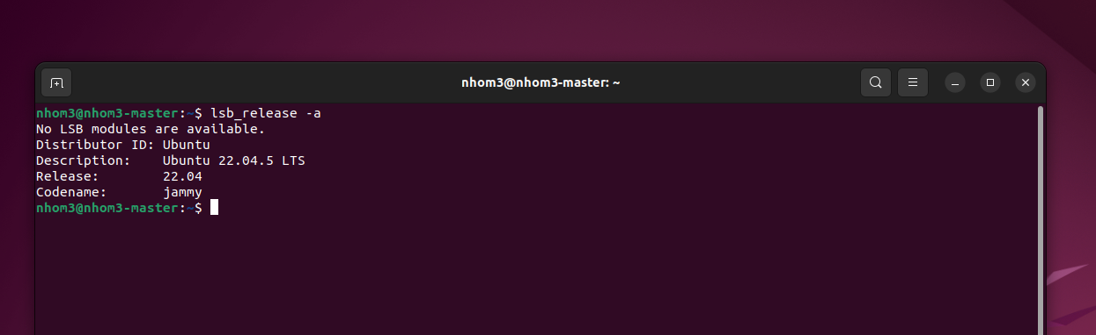

1. Cập nhật (dùng quyền sudo) $ sudo apt-get update

$ sudo apt-get update

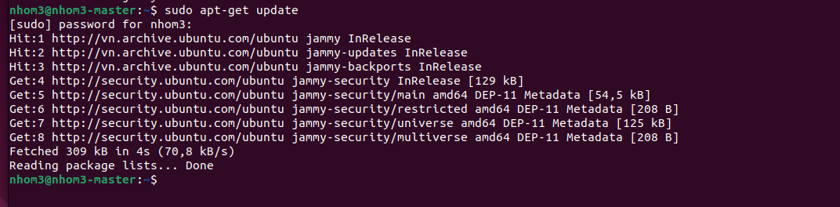

1. Cài đặt gói mysql-server (dùng quyền hadoop)

$ sudo apt install mysql-server mysql-client -y

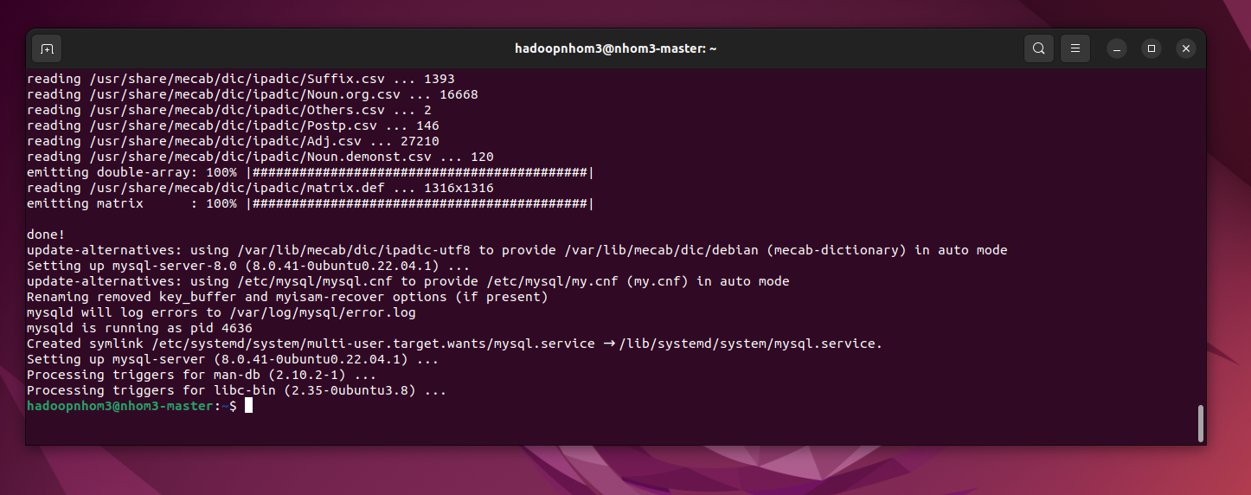

1. Để cấu hình cài đặt tùy chọn

$ sudo mysql_secure_installation

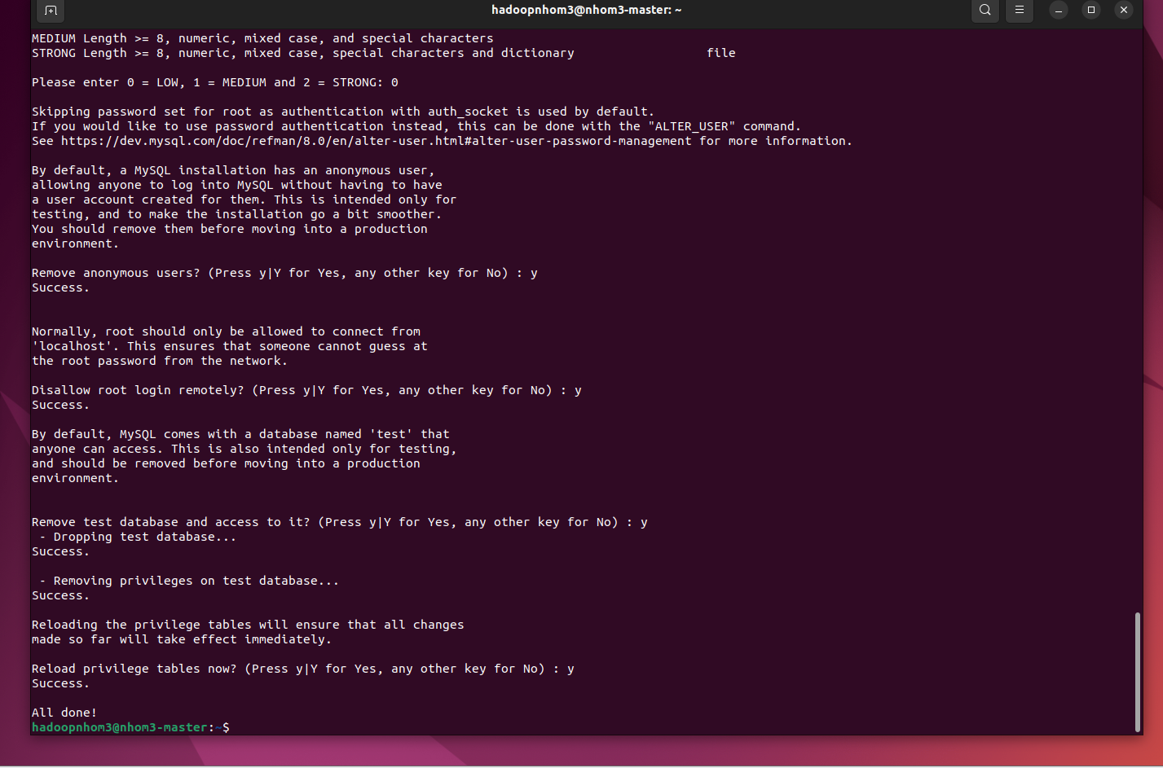

1. Vào mysql client

$ sudo mysql -u root -p

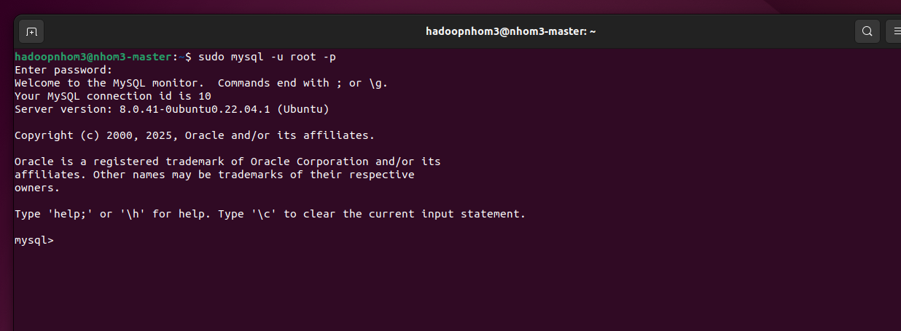

6. Xem thông tin MySQL

> status;

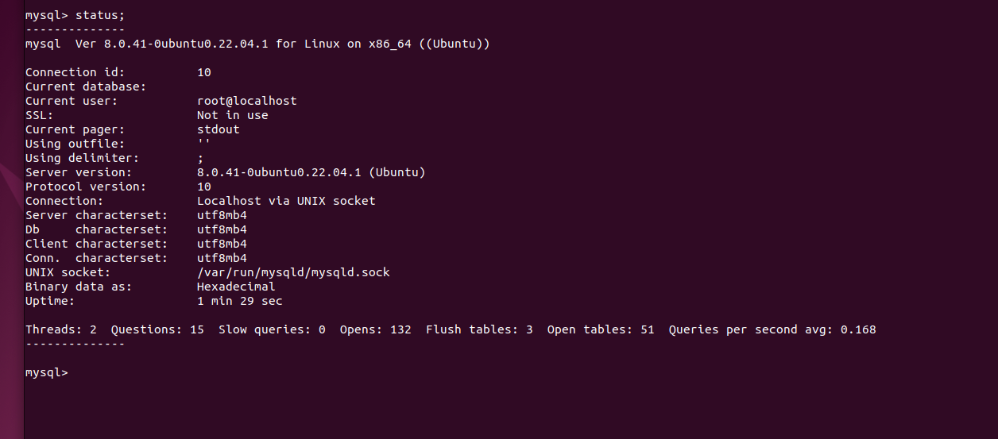

7. Xem port mà MySQL đang chạy

> show global variables like 'port';

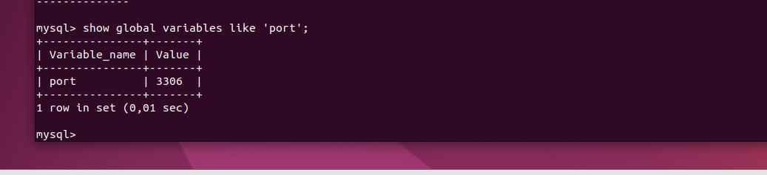

8. Xem danh sách CSDL

> show databases;

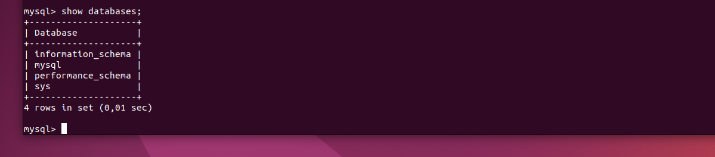

**CÀI ĐẶT APACHE SQOOP**

**1. CÀI ĐẶT JDK**

Bước 1: kiểm tra cài đặt JAVA

$ java --version

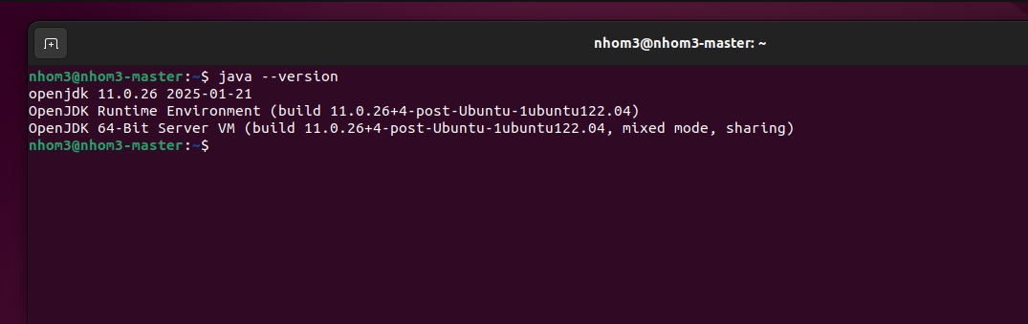

Nếu chưa cài đặt thực hiện xem lại cài đặt OpenJDK

**2. CÀI ĐẶT HADOOP**

Đã thực hiện

**3. CÀI ĐẶT SQOOP**

Tìm phiên bản Sqoop mới nhất cần cài đặt qua link <https://archive.apache.org/dist/sqoop/1.4.7/>

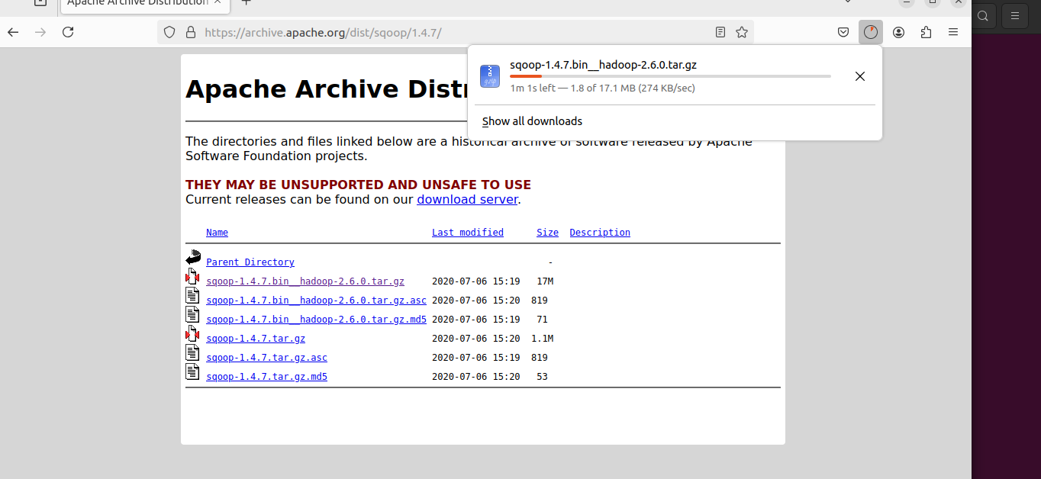

$ cd /home/nhom3/Downloads/ (chứa sqoop-1.4.7.bin__hadoop-2.6.0.tar.gz) Bung và giải nén tập tin

$ tar -xvf sqoop-1.4.7.bin__hadoop-2.6.0.tar.gz

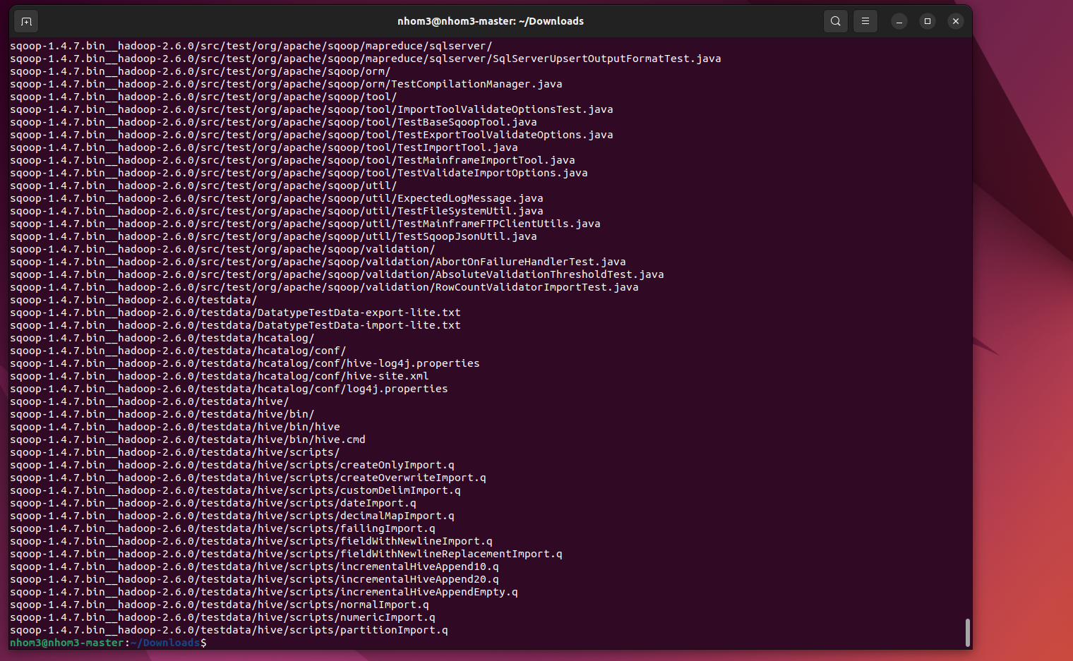

Đăng nhập tài khoản root

$ su root



Di chuyển thư mục vào thư mục /usr/lib/sqoop

$ sudo mv /home/nhom3/Downloads/sqoop-1.4.7.bin__hadoop-2.6.0 /usr/lib/sqoop

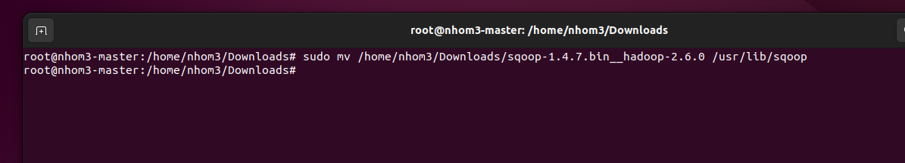

$ exit

$ su hadoopnhom3

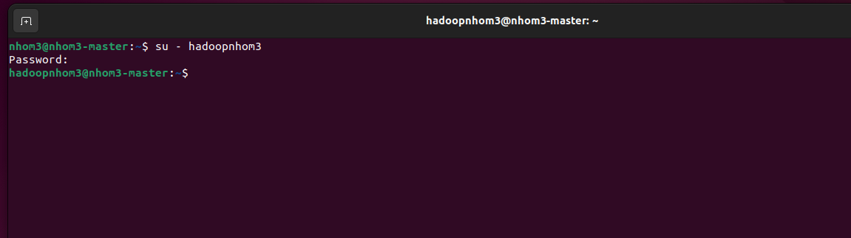

Cấu hình tập tin chứa các biến môi trường của hệ thống

$ vi ~/.bashrc

Thêm hai dòng sau vào cuối tập tin

export SQOOP_HOME=/usr/lib/sqoop

export PATH=$PATH:$SQOOP_HOME/bin

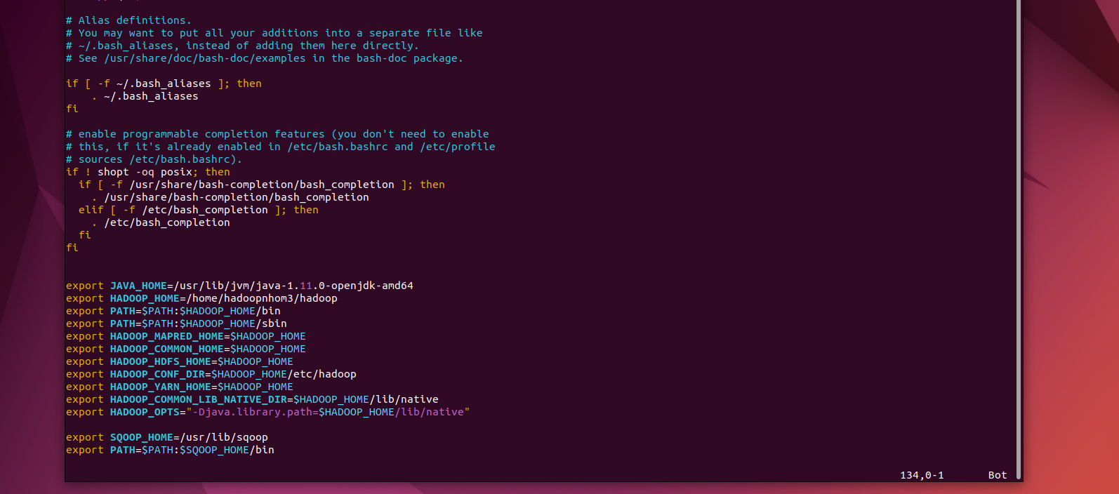

Cập nhật tập tin ~/.bashrc

$ source ~/.bashrc

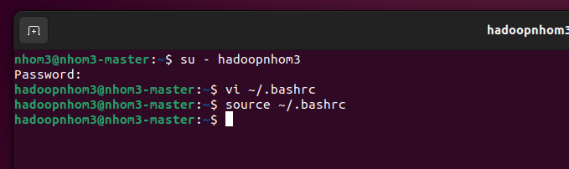

**4. CẤU HÌNH SQOOP**

Cấu hình tập tin sqoop-env.sh trong thư mục $SQOOP_HOME/conf cho Hadoop

$ su hadoopnhom3 (chuyển về tài khoản hadoop)

$ cd $SQOOP_HOME/conf

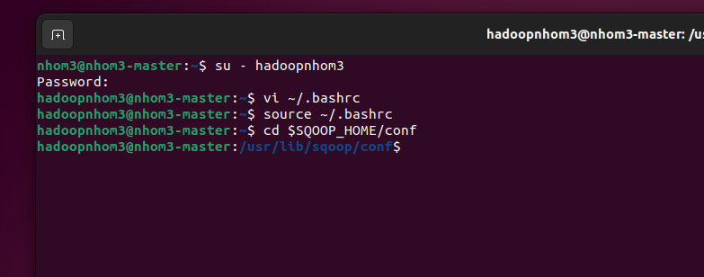

$ sudo mv sqoop-env-template.sh sqoop-env.sh

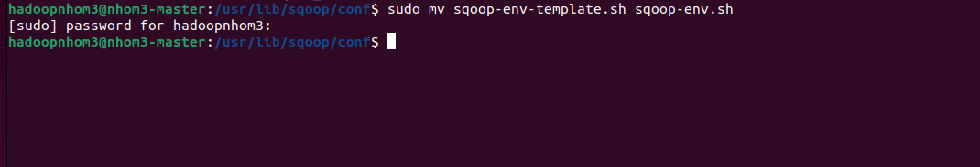

$ sudo vi sqoop-env.sh

Cập nhật các giá trị sau:

export HADOOP_COMMON_HOME=/home/hadoopnhom3/hadoop

export HADOOP_MAPRED_HOME=/home/hadoopnhom3/hadoop

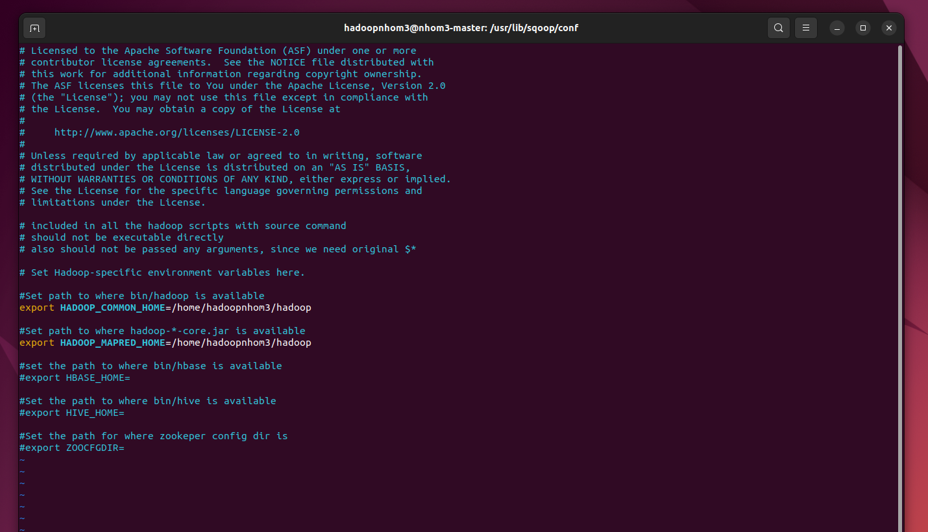

**5. TẢI VÀ CẤU HÌNH KẾT NỐI MYSQL**

Tải MySQL–connector–java theo link <https://downloads.mysql.com/archives/c-j/>

Tải tập tin MySQL-connector-java-5.1.49.tar.gz

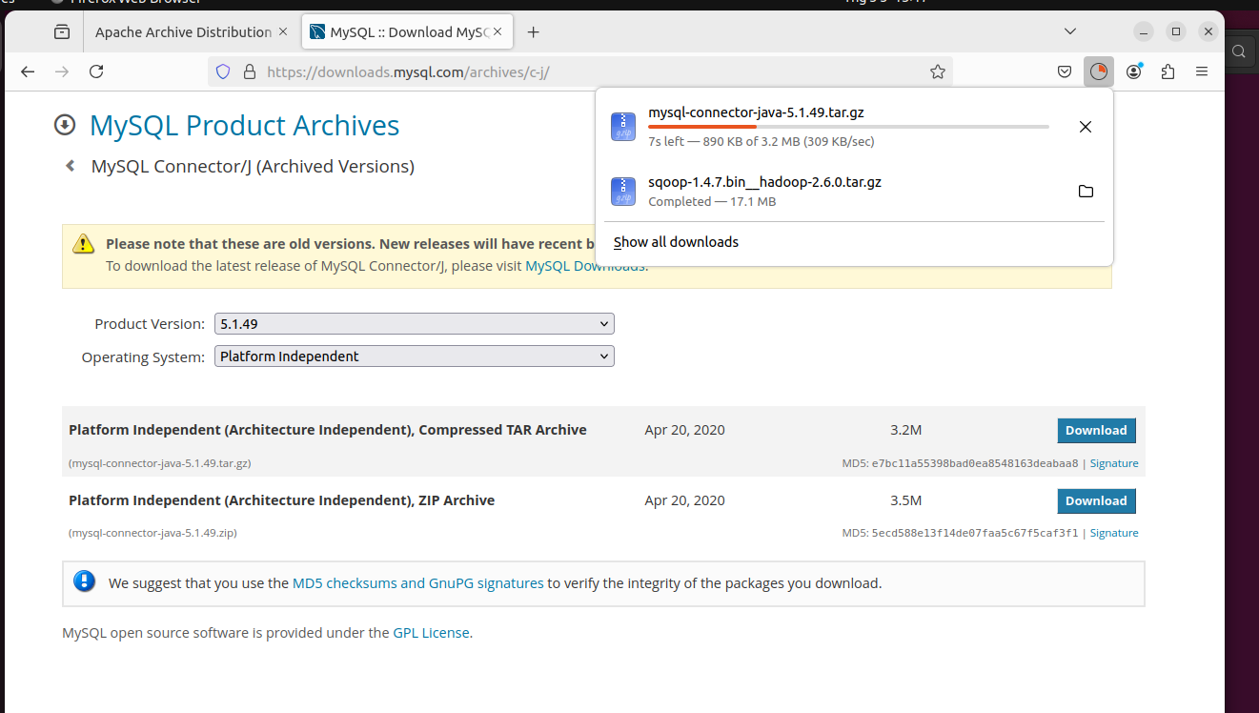

Chuyển về tài khoản thường

$ exit

$ cd /home/nhom3/Downloads/

$ tar -zxf mysql-connector-java-5.1.49.tar.gz

$ cd mysql-connector-java-5.1.49

$ mv mysql-connector-java-5.1.49-bin.jar /usr/lib/sqoop/lib/

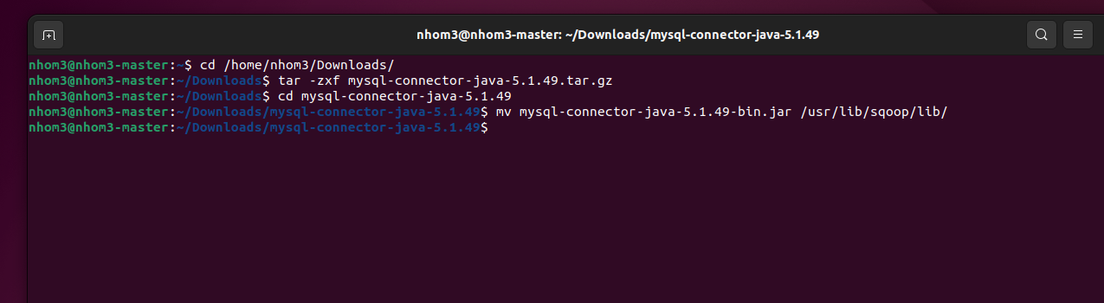

Xác thực sqoop (vào tài khoản hadoop)

$ cd $SQOOP_HOME/bin

$ sqoop-version

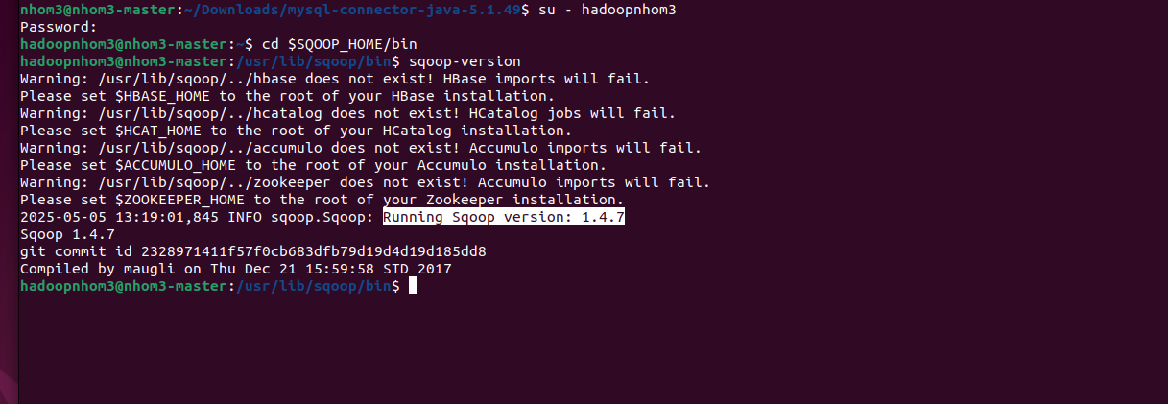

**APACHE HIVE**

Kiểm tra cài đặt JAVA

Cần snapshot lại máy ảo trước khi thực hiện

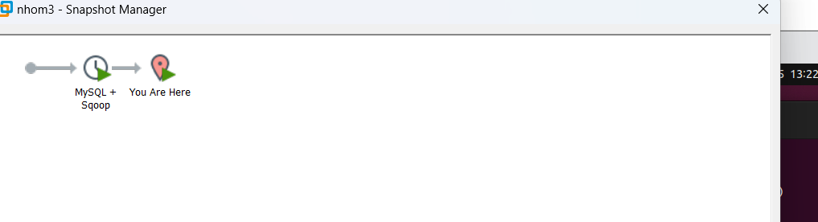

Nếu chưa có bản jdk phù hợp, tiến hành cài đặt và trỏ đúng về phiên bản openjdk-8:

$ java -version

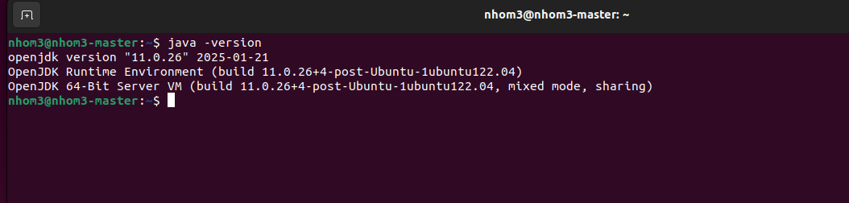

Xóa phiên bản openjdk-11

$ sudo apt-get purge openjdk*

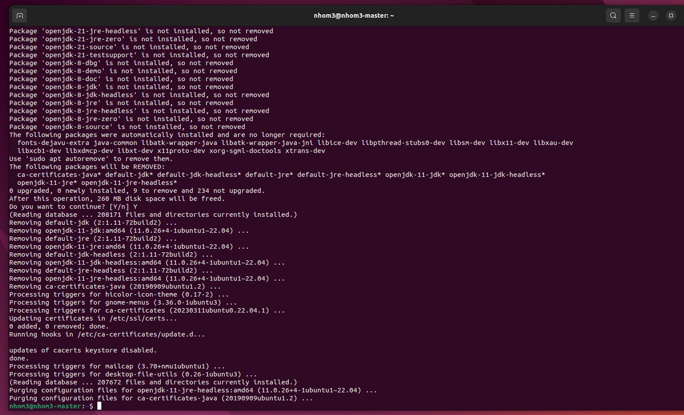

Cài đặt openjdk-8

$ sudo apt-get install openjdk-8-jdk

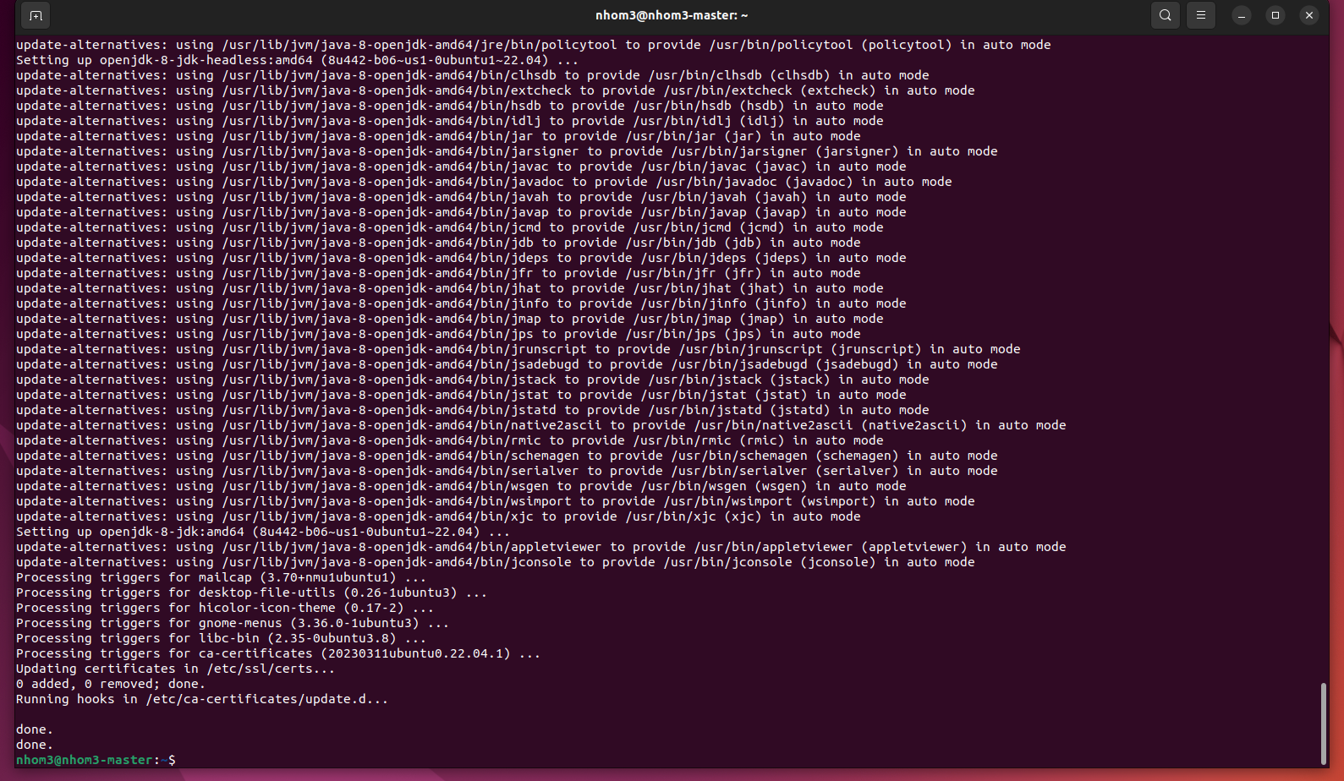

Kiểm tra lại phiên bản java

$ java -version

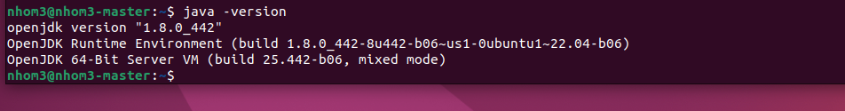

Cập nhật ~/.bashrc

$ vi ~/.bashrc

export JAVA_HOME=/usr/lib/jvm/java-1.8.0-openjdk-amd64

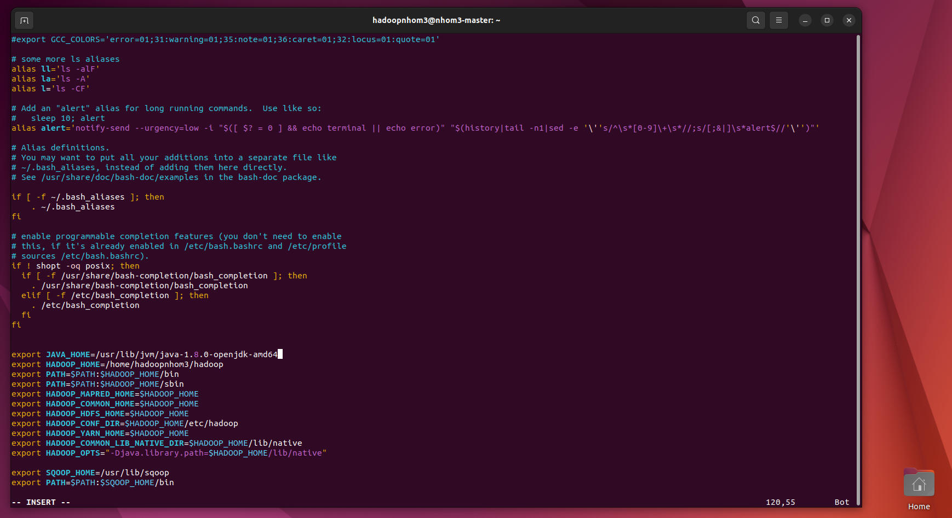

$ source ~/.bashrc

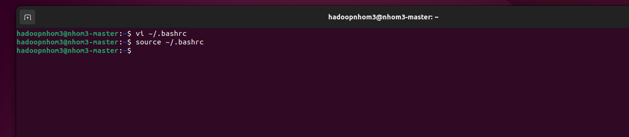

Cấu hình lại tập tin hadoop-env.sh

$ vim ~/hadoop/etc/hadoop/hadoop-env.sh

export JAVA_HOME=/usr/lib/jvm/java-1.8.0-openjdk-amd64

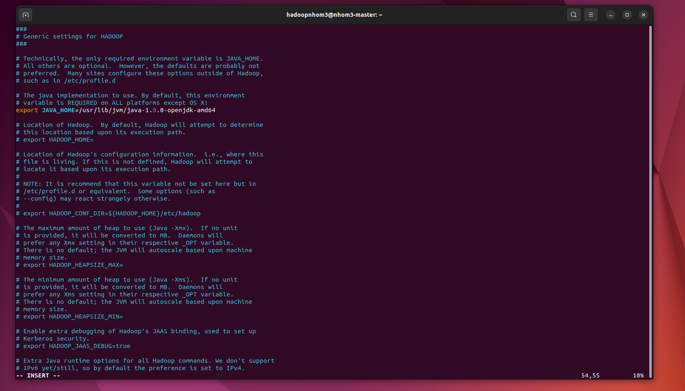

Kiểm tra cài đặt HADOOP

Đã cài đặt → Xem phần cài đặt Hadoop

Cài đặt Apache Hive

Tải tập tin cài đặt apache-hive-4.0.1-bin.tar.gz tại link. <https://dlcdn.apache.org>

→ Chọn thư mục hive → Chọn hive-x.x.x → Tải tập tin apache-hive-x.x.x-bin.tar.gz

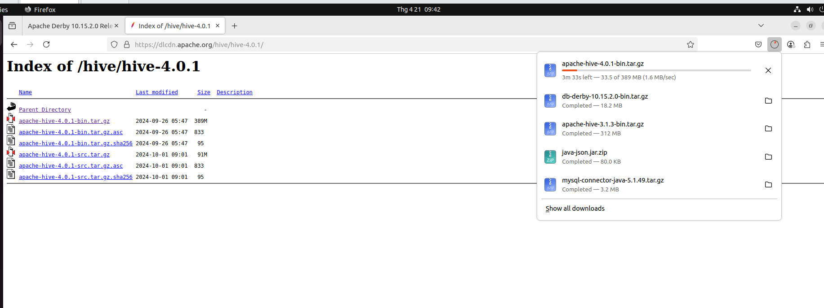

$ su root

$ cd /home/nhom3/Downloads

$ tar zxvf apache-hive-4.0.1-bin.tar.gz

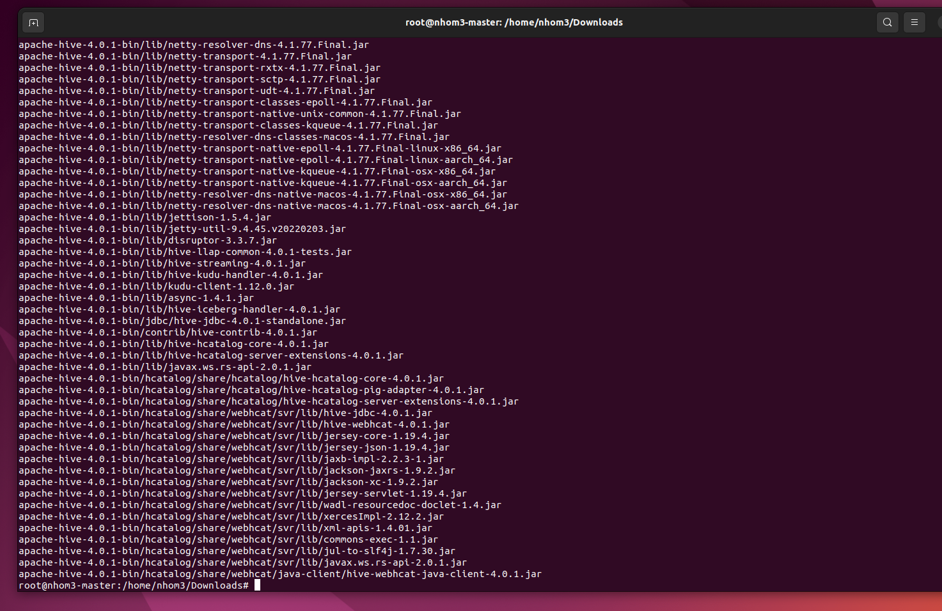

$ mv apache-hive-4.0.1-bin /home/hadoopnhom3/hive

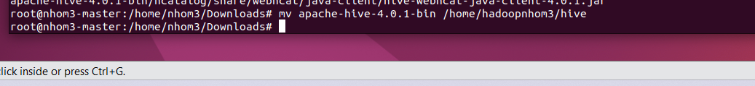

Thiết lập môi trường cho Apache Hive

$ su hadoopnhom3

$ vi ~/.bashrc

export HIVE_HOME=/home/hadoopnhom3/hive

export PATH=$PATH:$HIVE_HOME/bin

export CLASSPATH=$CLASSPATH:/home/hadoopnhom3/hadoop/lib/*:.

export CLASSPATH=$CLASSPATH:/home/hadoopnhom3/hive/lib/*:.

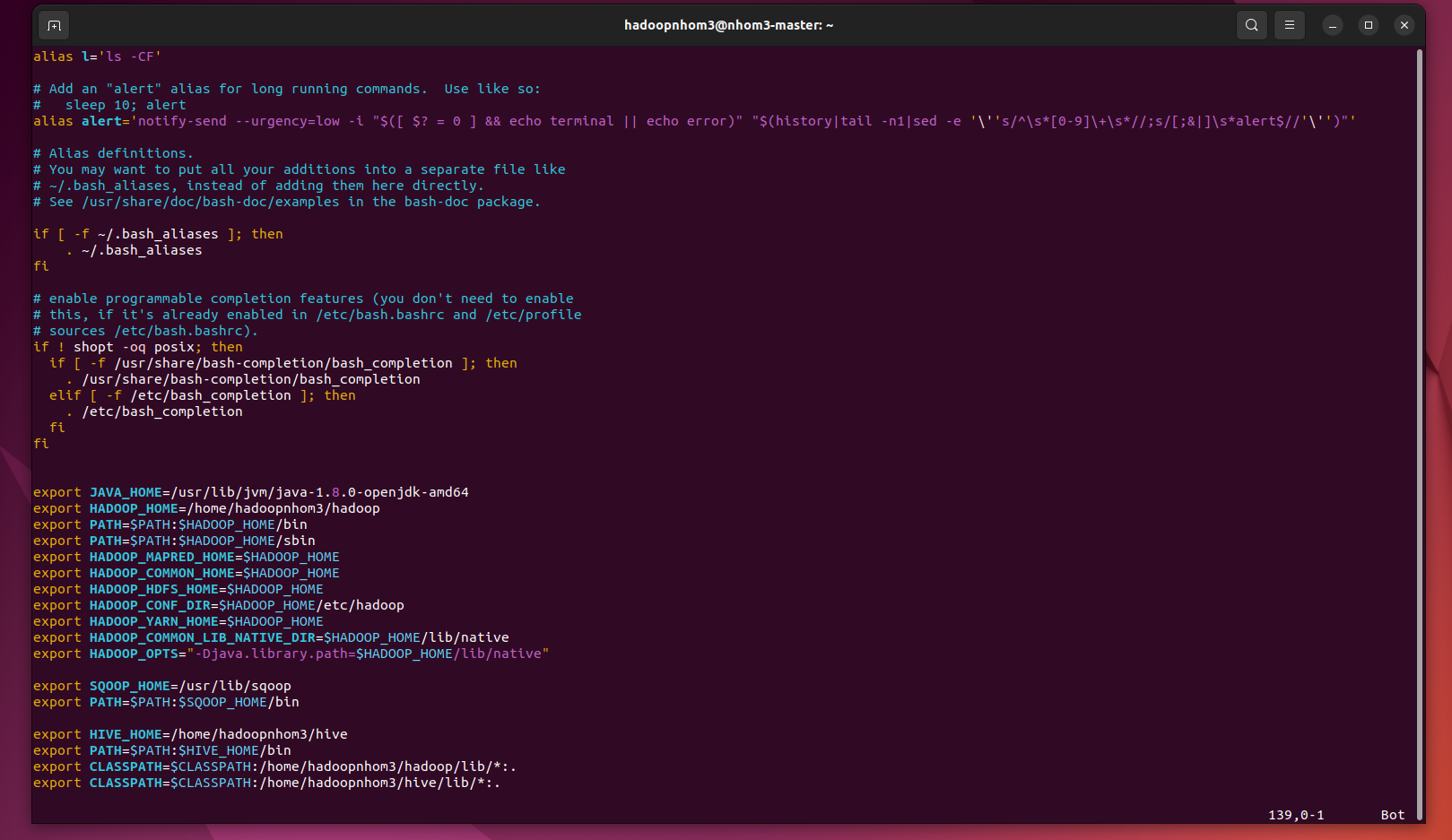

$ source ~/.bashrc

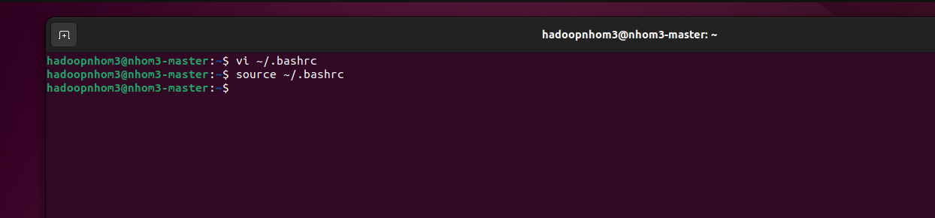

Cấu hình Apache Hive

Chỉnh sửa tập tin hive-env.sh được đặt trong thư mục $HIVE_HOME/conf

$ cd $HIVE_HOME/conf

$ sudo cp hive-env.sh.template hive-env.sh

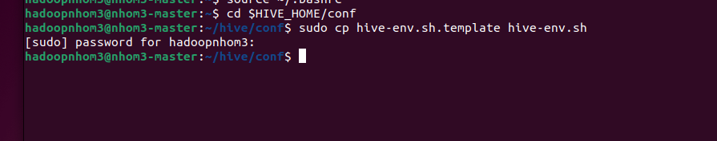

$ sudo vi hive-env.sh

Thêm dòng vào tập tin hive-env.sh

export HADOOP_HOME=/home/hadoopnhom3/hadoop

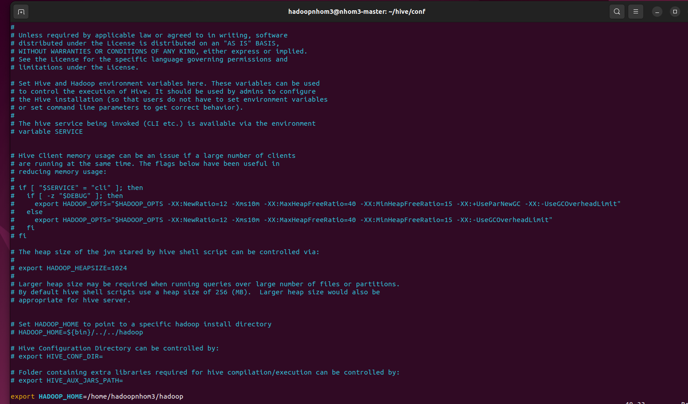

Cài đặt Apache Hive đã hoàn tất thành công. Bây giờ cần một máy chủ cơ sở dữ liệu

bên ngoài để cấu hình Metastore, sử dụng cơ sở dữ liệu Apache Derby

Cài đặt Apache Derby

Tải tập tin cài đặt tại link (<https://db.apache.org/derby/derby_downloads.html>)

Xem phiên phù hợp với phiên bản openjdk hoặc jdk

Xem phiên bản jdk trên máy

$ java -version

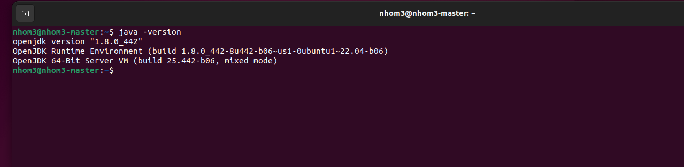

Xem phiên bản derby phù hợp với jdk → vào mục overview

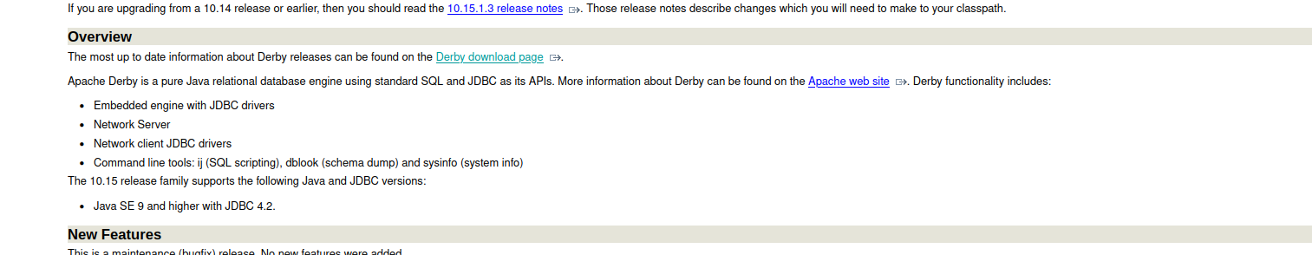

Tra cứu classfile format phù hợp: <https://en.wikipedia.org/wiki/Java_version_history>

Chọn phiên bản phù hợp với jdk → Chọn db-derby-x.x.x.x-bin.tar.gz → Thực hiện:

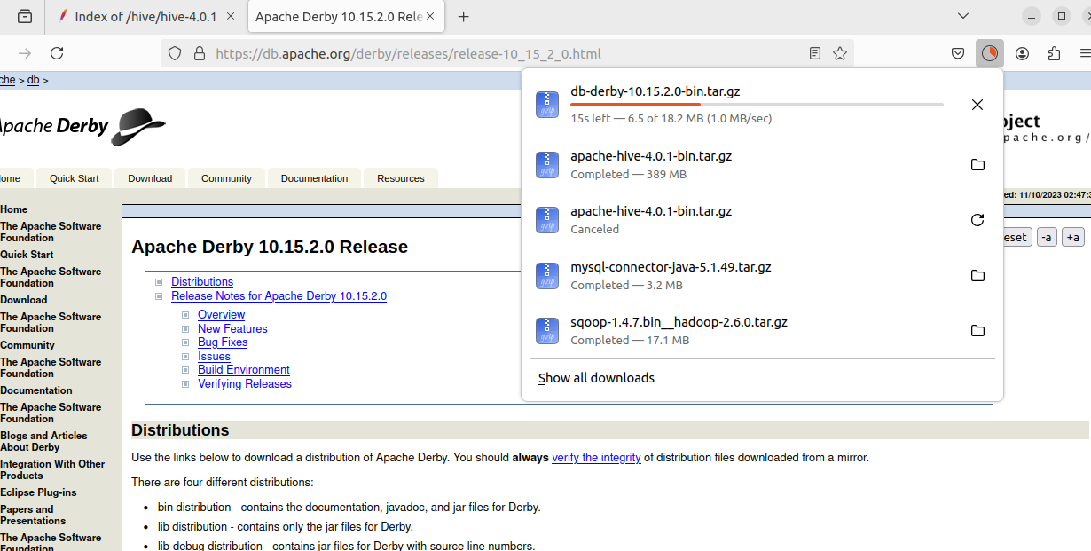

$ su root

$ cd /home/nhom3/Downloads

$ tar zxvf db-derby-10.15.2.0-bin.tar.gz

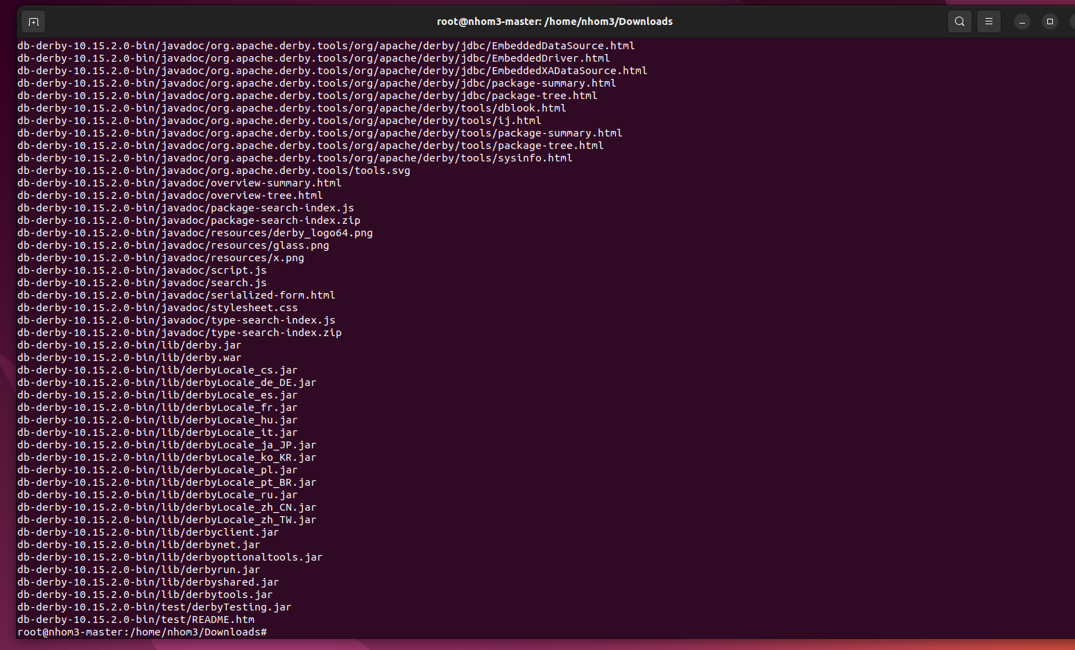

$ mv db-derby-10.15.2.0-bin /home/hadoopnhom3/derby



Thiết lập môi trường cho Apache Derby

$ su hadoopnhom3

$ vi ~/.bashrc

export DERBY_HOME=/home/hadoopnhom3/derby

export PATH=$PATH:$DERBY_HOME/bin

export CLASSPATH=$CLASSPATH:$DERBY_HOME/lib/derby.jar:$DERBY_HOME/lib/derbytools.jar

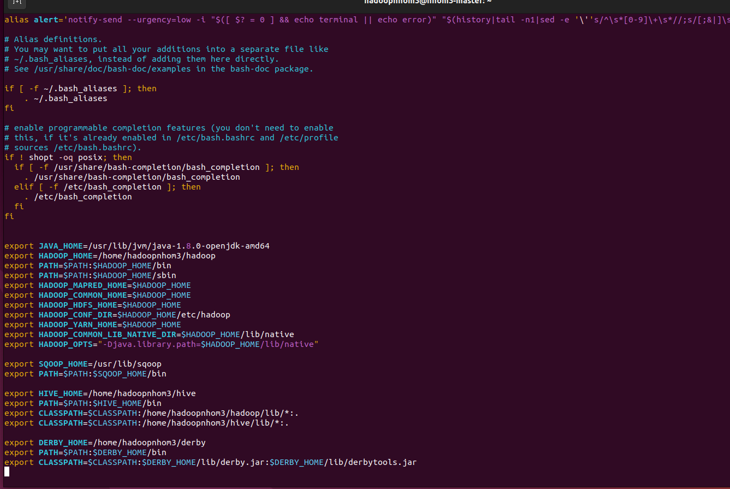

$ source ~/.bashrc

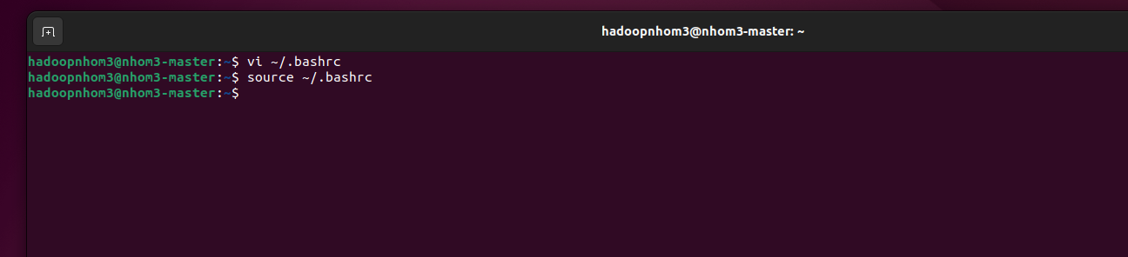

Tạo thư mục lưu trữ Metastore

$ mkdir $DERBY_HOME/data

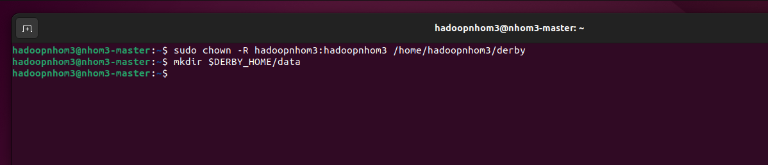

Cấu hình tập tin core-site.xml

$ vi /home/hadoopnhom3/hadoop/etc/hadoop/core-site.xml

Bổ sung đoạn mã

<property>

<name>hadoop.proxyuser.hadoopnhom3.groups</name>

<value>*</value>

</property>

<property>

<name>hadoop.proxyuser.hadoopnhom3.hosts</name>

<value>*</value>

</property>

<property>

<name>hadoop.proxyuser.server.hosts</name>

<value>*</value>

</property>

<property>

<name>hadoop.proxyuser.server.groups</name>

<value>*</value>

</property>



Kiểm tra cài đặt Hive

Trước khi chạy Hive, cần tạo thư mục /tmp và một thư mục Hive riêng trong HDFS. Ở

đây, sử dụng thư mục /user/hive/warehouse . Cần thiết lập quyền ghi cho các thư mục

mới tạo này như được hiển thị bên dưới:

$ hdfs dfs -mkdir /tmp

$ hdfs dfs -mkdir /user

$ hdfs dfs -mkdir /user/hive

$ hdfs dfs -mkdir /user/hive/warehouse

$ hdfs dfs -chmod 777 /tmp

$ hdfs dfs -chmod 777 /user/hive/warehouse

$ sudo chmod -R 777 hive (thư mục hive trong máy)

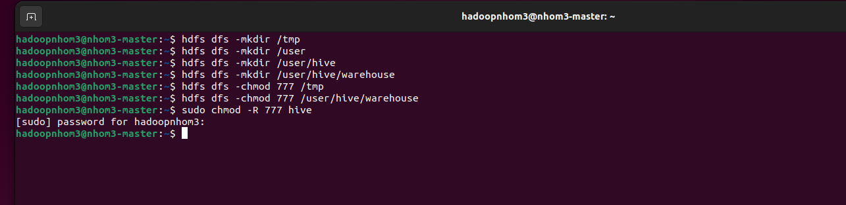

Thực hiện lệnh kiểm tra cài đặt Apache Hive

$ cd $HIVE_HOME

$ bin/hive

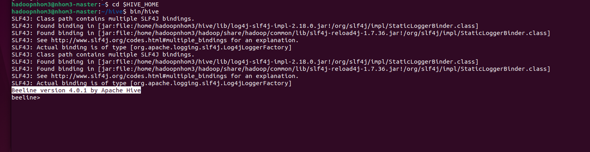

Khởi động Hive

Hive mặc định sử dụng CSDL derby, kiểm tra thực hiện bằng lệnh

$ cd $HIVE_HOME

$ schematool -dbType derby -initSchema 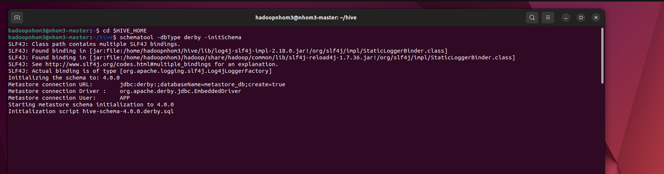

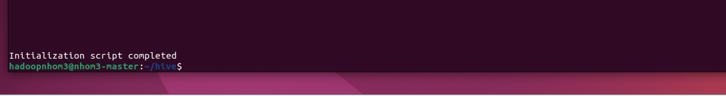

Cấp quyền cho thư mục metastore_db vừa phát sinh

$ sudo chmod -R 777 metastore_db/

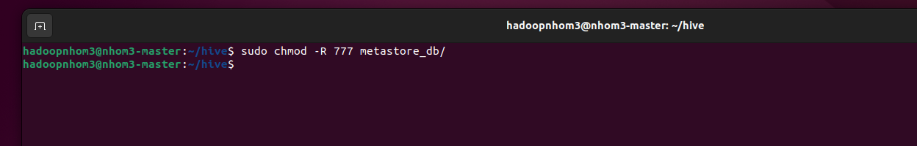

Chạy Hive

$ bin/hiveserver2

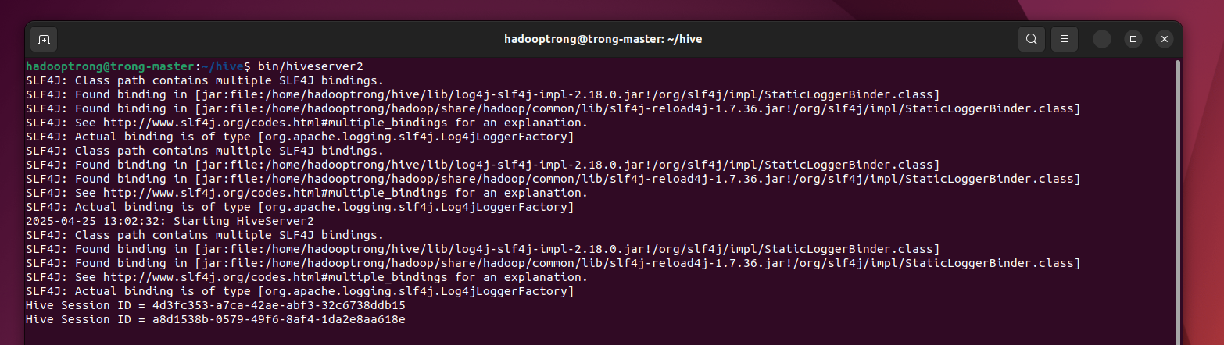

Mở một terminal khác

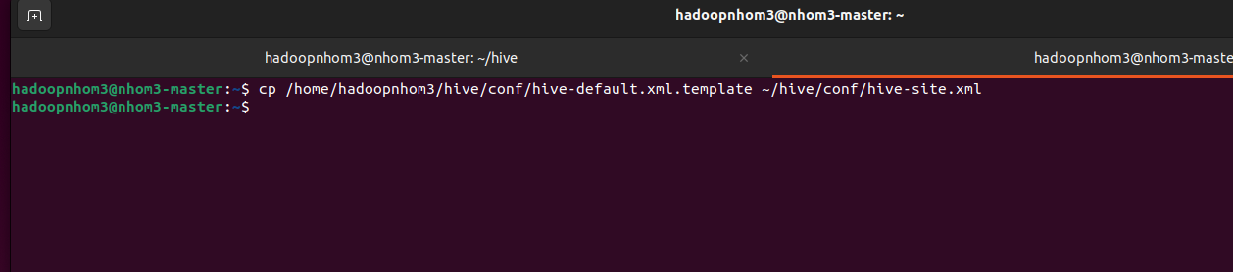

$ cd ~/hive/bin

$ ./beeline

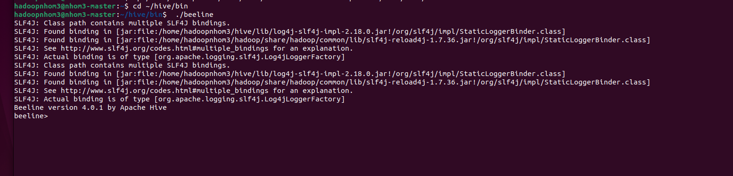

> !connect jdbc:hive2://localhost:10000/default

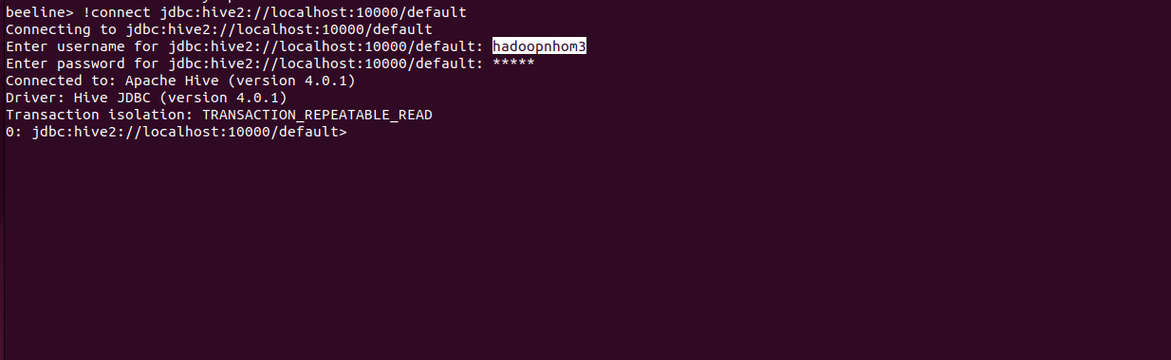

> show databases;

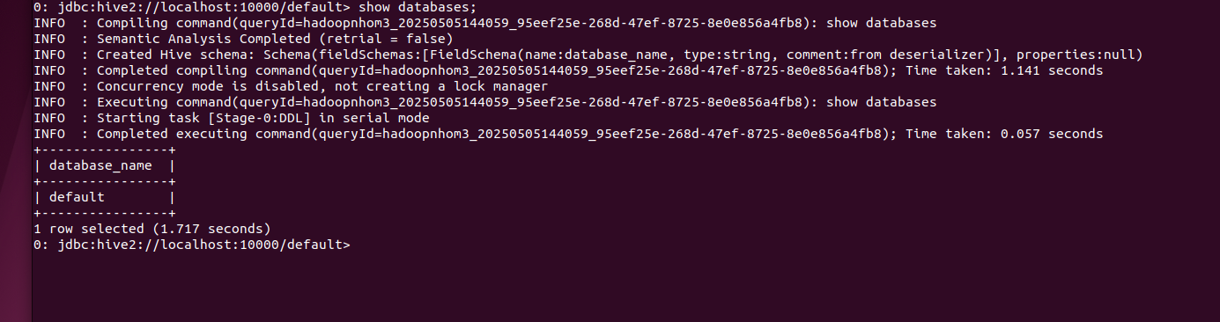

Khởi chạy hive

$ hive

Nếu bị lỗi

$ cd $HIVE_HOME/conf/

$ cp hive-default.xml.template hive-site.xml

$ vi hive-site.xml

Thêm đoạn mã sau

<property>

<name>system:java.io.tmpdir</name>

<value>/tmp/hive/java</value>

</property>

<property>

<name>system:user.name</name>

<value>${user.name}</value>

</property>

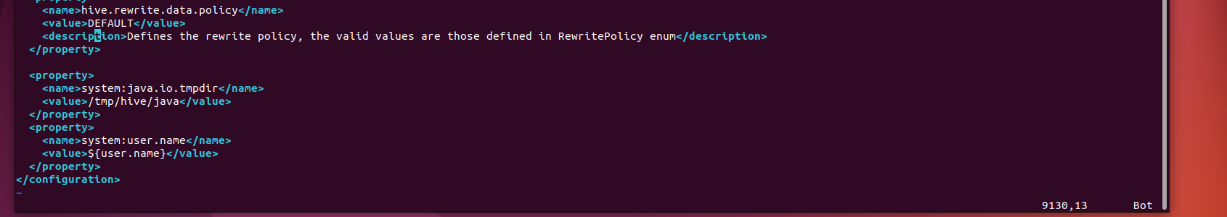

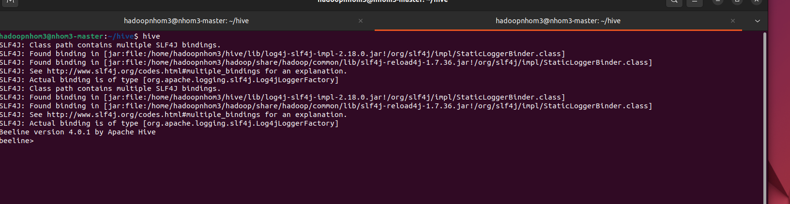

Nếu bị lỗi:

Tiến hành xóa các tập tin trong metastore_db/

$ cd ~/hive/metastore_db

$ rm -r dbex.lck

$ rm -r db.lck

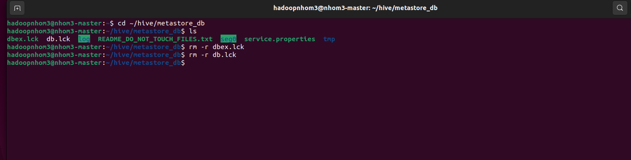

$ cd ..

$ bin/beeline

> !connect jdbc:hive2://

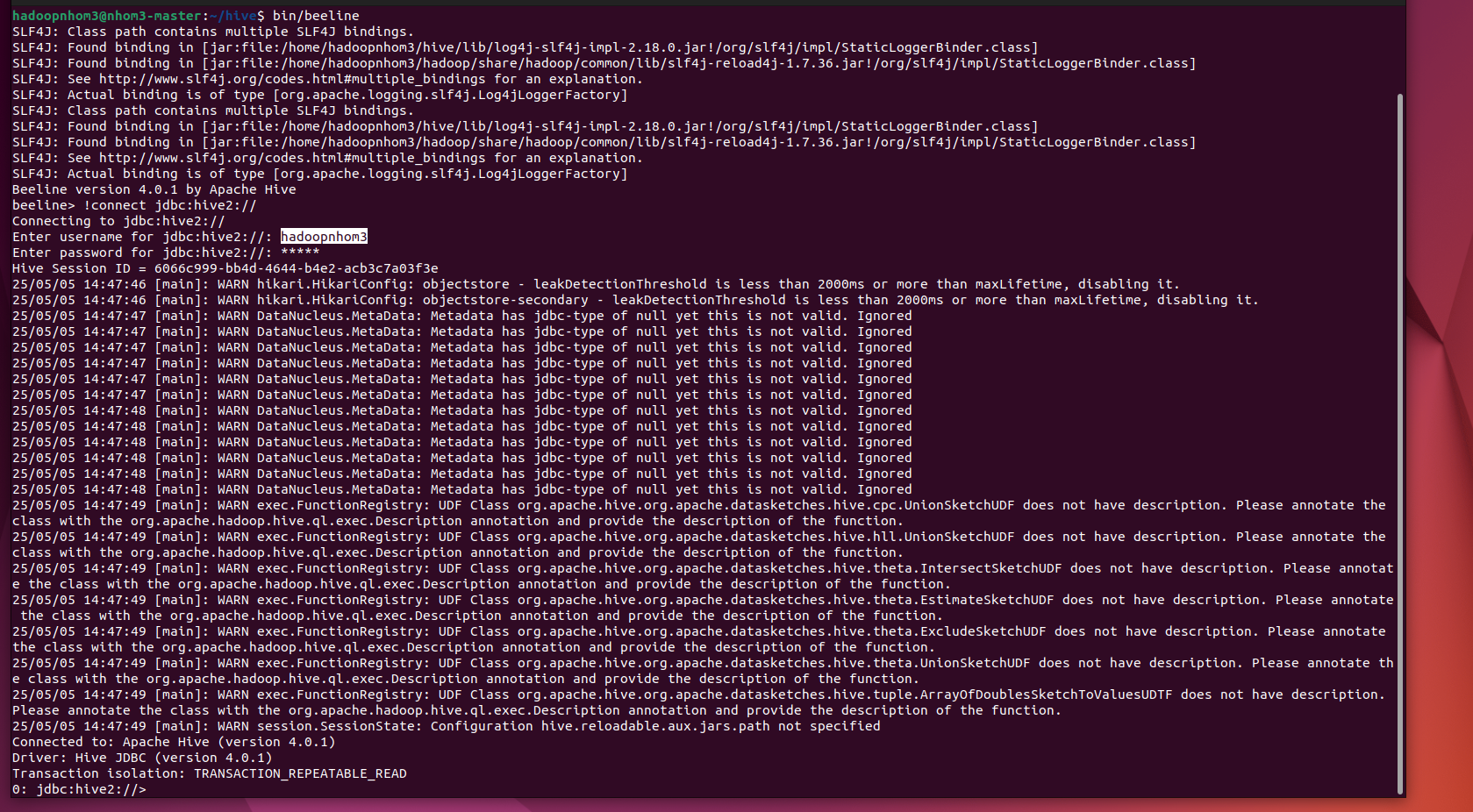

Thực hiện kết nối

$ bin/beeline -n hadoopnhom3 -u jdbc:hive2://localhost:10000

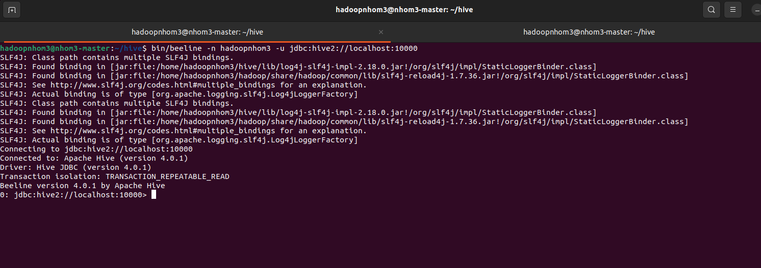

> show databases;

